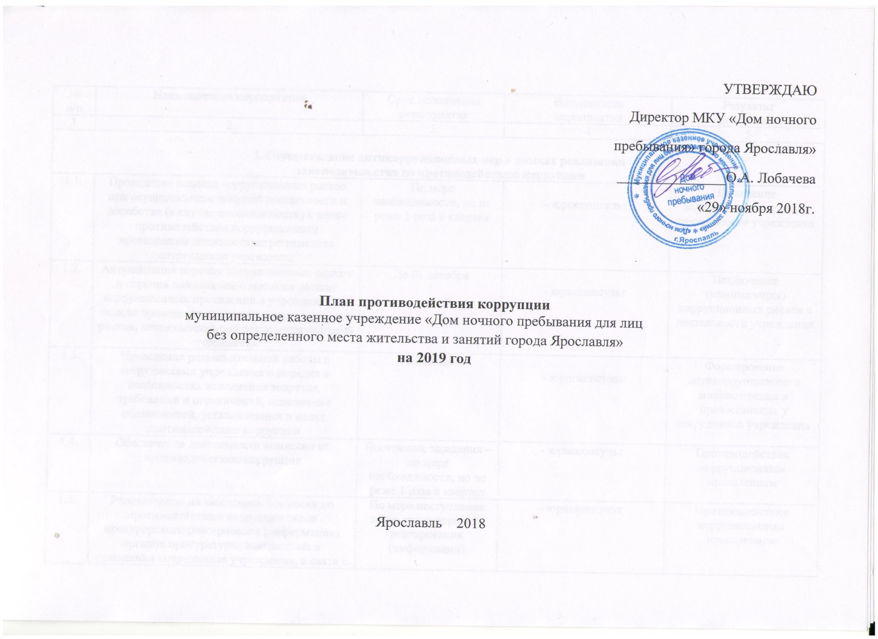
№ п/п | Наименование мероприятия | Срок исполнения мероприятия | Исполнитель  мероприятия | Результат  исполнения
1 | 2 | 3 | 4 | 5
1. Осуществление антикоррупционных мер в рамках реализации
законодательства по противодействию коррупции
1.1. | Проведение анализа коррупционных рисков при осуществлении текущей деятельности и доработка (в случае необходимости) в целях противодействия коррупционным проявлениям должностных регламентов сотрудников учреждения | По мере необходимости, но не реже 1 раза в квартал | - юрисконсульт | Выявление коррупционных рисков деятельности учреждения
1.2. | Актуализация перечня коррупционных рисков и перечня должностей с высоким риском коррупционных проявлений в учреждении на основе проведенного анализа коррупционных рисков, возникающих при реализации функций учреждения | До 01 декабря | - юрисконсульт | Исключение (минимизация) коррупционных рисков в деятельности учреждения
1.3. | Проведение разъяснительной работы с сотрудниками учреждения о порядке и особенностях исполнения запретов, требований и ограничений, исполнения обязанностей, установленных в целях противодействия коррупции | Постоянно | - юрисконсульт | Формирование антикоррупционного мировоззрения и правосознания у сотрудников учреждения
1.4. | Обеспечение деятельности комиссии по противодействию коррупции | Постоянно, заседания – по мере необходимости, но не реже 1 раза в квартал | - юрисконсульт | Противодействие коррупционным проявлениям
1.5. | Рассмотрение на заседаниях комиссии по противодействию коррупции актов прокурорского реагирования (информации) органов прокуратуры, вынесенных в отношении сотрудников учреждения, в связи с нарушением ими норм законодательства о противодействии коррупции | По мере поступления актов прокурорского реагирования (информации) | - юрисконсульт | Противодействие коррупционным проявлениям
1.6. | Проведение анализа работы комиссии по противодействию коррупции на предмет выявления систематически рассматриваемых на комиссии вопросов для дальнейшего принятия мер по профилактике коррупционных проявлений | Ежеквартально, до 05 числа месяца, следующего за отчетным кварталом | - юрисконсульт | Противодействие коррупционным проявлениям
1.7. | Организация работы по выявлению случаев возникновения конфликта интересов, одной из сторон которого являются сотрудники учреждения, принятие предусмотренных законодательством Российской Федерации мер по предотвращению и урегулированию конфликта интересов и мер ответственности к сотрудникам учреждения, не урегулировавшим конфликт интересов, а также по преданию гласности каждого случая конфликта интересов | В течение года, по отдельному плану | - юрисконсульт | Противодействие коррупционным проявлениям
1.8. | Организация работы по уведомлению сотрудниками учреждения представителя нанимателя в случае обращения в целях склонения сотрудников учреждения к совершению коррупционных правонарушений и проверка сведений, содержащихся в указанных обращениях | В течение года | - юрисконсульт | Формирование антикоррупционного мировоззрения и повышение общего уровня правосознания сотрудников учреждения
1.9. | Рассмотрение уведомлений представителя нанимателя об обращениях в целях склонения сотрудников учреждения к совершению коррупционных правонарушений и проверка сведений, содержащихся в указанных обращениях, поступивших от сотрудников учреждения | В установленные  в плане сроки | - юрисконсульт | Противодействие коррупционным проявлениям
1.10. | Осуществление анализа публикаций в СМИ о фактах коррупционных правонарушений в деятельности учреждения | В установленные  в плане сроки | -заместитель директора | Противодействие коррупционным проявлениям
1.11. | Рассмотрение вопросов реализации антикоррупционной политики (деятельности в сфере противодействия коррупции) на заседаниях комиссии по противодействию коррупции учреждения | В течение года,  по отдельному плану | - юрисконсульт | Противодействие коррупционным проявлениям
2. Антикоррупционное просвещение и образование
2.1. | Организация антикоррупционного просвещения (семинары, лекции, круглые столы) сотрудников учреждения | В течение года | - юрисконсульт | Формирование антикоррупционного мировоззрения и повышение общего уровня правосознания сотрудников учреждения
2.2. | Организация антикоррупционного образования (повышение квалификации) сотрудников учреждения | В течение года | - юрисконсульт | Формирование антикоррупционного мировоззрения и повышение общего уровня правосознания сотрудников учреждения
2.3. | Оказание сотрудникам учреждения консультативной, информационной и иной помощи по вопросам, связанным с соблюдением требований к служебному поведению, ограничений и запретов, исполнения обязанностей, установленных в целях противодействия коррупции | В течение года | - юрисконсульт | Обеспечение реализации требований законодательства о противодействии коррупции
2.4. | Проведение занятий по вопросам соблюдения законодательства о противодействии коррупции с вновь принятыми сотрудниками учреждения | В течение года | - юрисконсульт | Формирование антикоррупционного мировоззрения и повышение общего уровня правосознания и правовой культуры сотрудников учреждения
3. Антикоррупционная пропаганда
3.3. | Подготовка и размещение на официальном сайте учреждения информационных материалов по вопросам противодействия коррупции | В течение года | - юрисконсульт;  - заместитель директора | Повышение информационной открытости деятельности учреждения по противодействию коррупции
3.4. | Размещение и актуализация в помещениях учреждения информационных и просветительских материалов по вопросам формирования антикоррупционного поведения сотрудников учреждения и граждан | В течение года | -заместитель директора | Обеспечение наглядности деятельности по противодействию коррупции
4. Взаимодействие с правоохранительными органами, органами государственной власти Ярославской области, органами местного самоуправления муниципальных образований Ярославской области, общественными объединениями и иными организациями в целях противодействия коррупции

4.1. | Организация взаимодействия с правоохранительными органами, органами прокуратуры и юстиции, территориальными органами федеральных органов исполнительной власти по Ярославской области по вопросам противодействия коррупции, в том числе несоблюдения сотрудниками учреждения ограничений и запретов, требований о предотвращении или об урегулировании конфликта интересов либо неисполнения обязанностей, установленных в целях противодействия коррупции | В течение года | - юрисконсульт | Обеспечение координации деятельности по противодействию коррупции
4.2. | Рассмотрение обращений граждан и организаций, содержащих информацию о фактах коррупции, поступивших на электронный почтовый ящик, на «телефон доверия» | По мере поступления обращений | - юрисконсульт | Обеспечение противодействия коррупционным проявлениям
4.3. | Проведение анализа публикаций в СМИ, обращений граждан и организаций, поступивших на «телефон доверия» по вопросам противодействия коррупции, на предмет содержания информации о фактах проявления коррупции, с целью принятия мер по их устранению и предотвращению | Ежеквартально, до 20 числа месяца, следующего за отчетным периодом | - юрисконсульт | Обеспечение противодействия коррупционным проявлениям
5. Иные меры по противодействию коррупции
5.1. | Обеспечение своевременного внесения изменений в нормативные правовые акты в связи с изменениями законодательства о противодействии коррупции | В течение года,  по мере необходимости | - юрисконсульт | Обеспечение актуализации нормативных правовых актов учреждения о противодействии коррупции
5.2. | Обеспечение разработки и утверждения планов противодействия коррупции на следующий календарный год | Ежегодно,  до 31 декабря | - юрисконсульт | Обеспечение реализации антикоррупционной политики в учреждении
5.3. | Профилактика коррупции при осуществлении закупок товаров, работ, услуг для государственных нужд | В течение года | - юрисконсульт | Противодействие коррупционным проявлениям в сфере государственного заказа

Председатель комиссии по противодействию коррупции Д.С. Колчин

